Message 5 pour la
Fraternité des Gardiens de la Flamme de la Santé et de la Guérison.
Uriel-Costa
Je vous honore pour votre disponibilité et pour votre serviabilité !

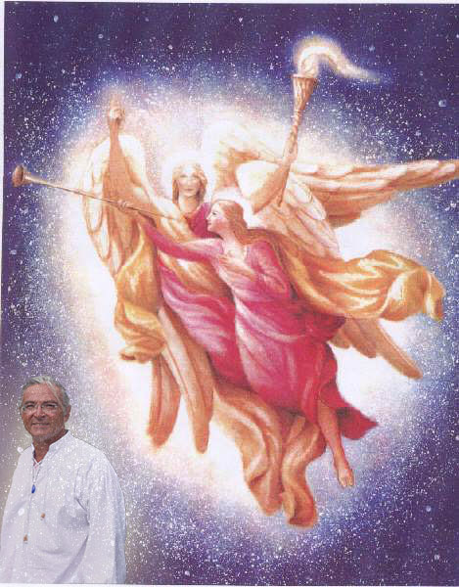

Je mets la Fraternité de Lumière des Maîtres Ascensionnés et des Êtres Cosmiques à votre portée, Mes Bien-aimés ! Par le champ de Ma Lumière, J'ouvre, à travers votre âme, la porte pour que vous puissiez accéder à la Lumière-Amour-Guérison de tous les Êtres qui servent la Vie avec l'Energie de Guérison et Ils se mettent à votre disposition ! Mais cela dépend de vous d'y accéder ou pas.

OM Je Suis l'Energie Uriel, la Shakti d'Uriel vous bénissant et vous saluant à partir du Temple de Lumière de l'âme de Costa ! Namasté très chers, Namasté ! Je salue en vous les êtres d'Amour qui se mettent au Service de la collectivité pour aider à la guérison de ceux qui sont dans la peine !

Ô Êtres Bénis, ô Artisans de la Lumière, ô Disciples du Feu Sacré, je vous honore pour votre disponibilité et pour votre serviabilité ! Vous êtes bénis et appréciés par la Fraternité de Lumière des Maîtres Ascensionnés ! Ô Bien-aimés Membres de la Fraternité des Gardiens de la Flamme de la Santé et de la Guérison, Nous vous remercions de vous mettre à Notre disposition comme canal de Notre Lumière et de la Lumière de votre Pure et Puissante Présence JE SUIS pour que Nous puissions distribuer l'Energie de Guérison à tous ceux qui en font la demande et qui la recevront selon leur propre disponibilité !

Ce Service est un Service Divin, Mes très chers, et cela est très fortement apprécié par la Hiérarchie de la Fraternité Blanche !
Disciples du Feu Sacré, Nous vous remercions ! Au nom de l'Humanité, Nous vous remercions ! Soyez bénis pour cela ! Et vous l'êtes assurément !

Rappelez-vous que ce Service est une opportunité que Nous vous offrons pour que vous puissiez recevoir à travers lui encore plus de Lumière et d'Amour pour vous-mêmes !

Très chères âmes, pour dynamiser l'Energie de Guérison de la Flamme Vert-Emeraude durant les autres moments, vous pourriez par exemple créer une boîte d'intentions aux couleurs de cette Merveilleuse Flamme et y mettre les noms des personnes qui vous en font la demande et ensuite, en prenant votre boîte de guérison entre vos deux mains, décréter :

"OM Je Suis mon Saint Je Christique, OM Je Suis ma Puissante Présence JE SUIS ! Je suis une pure cellule de Dieu en incarnation du Coeur de la Lumière de Sai, au Nom de Maitreya, Bouddha-Christ, au Nom de la Mère Divine de la Guérison, au nom de Marie et de l'Archange Raphaël, dans la Paix et la Lumière d'Uriel, au Nom de Sérapis Bey et de Hilarion, au nom du Reiki Divin, je fais appel à tous les Pouvoirs de Guérison de Dieu, à la Flamme Vert-Emeraude de la Guérison, et je leur demande de répandre Leur Lumière et Leur Guérison sur les souffrances de toutes les personnes dont le nom est présent dans ma boîte d'intentions !
De les transmuter et de leur apporter la Paix, la Guérison et la Santé ! Aidez-les à obtenir ce qui leur est nécessaire et à régler selon leur Plan Divin et le souhait de leur âme toutes leurs situations !
Que toutes ces personnes reçoivent l'aide dont elles ont besoin ! Qu'elles puissent guérir et sortir rapidement des épreuves qu'elles vivent !
Bien-aimée Puissante Présence JE SUIS, que ces affirmations arrivent aux bonnes destinations, et amplifie-les de manière à ce qu'elles produisent leurs effets parfaits et immédiats.
Enveloppe-les de l'Energie de Guérison de la Flamme Vert-Emeraude, enveloppe-les de l'Energie Pure Love du Seigneur Maitreya et de Sa Prema Shakti, enveloppe-les de la Lumière de Sai ainsi que de l'Energie de la Paix d'Uriel et de celle de la Puissante Présence JE SUIS, immédiatement ! Que cela soit ! (3x) Et cela est ! (3x)
Merci Père, merci Mère, merci Reiki Divin."

Faites ceci deux fois par jour, matin et soir, et puis laissez-Nous agir ! Il Nous appartient à Nous de prendre soin des Enfants de la Terre, et Nous le ferons ! Mais Nous avons besoin de votre demande pour intervenir. Nous avons besoin que vous l'exprimiez ! Et Nous vous remercions à l'avance !

Je mets la Fraternité de Lumière des Maîtres Ascensionnés et des Êtres Cosmiques à votre portée, Mes Bien-aimés, mais il vous appartient de l'utiliser !

OM Je suis Uriel, la Lumière de l'âme de Costa et Nous sommes UN ! Nous vous bénissons, Nous vous enveloppons de Notre Lumière ! Nous vous remercions de votre disponibilité et Nous vous saluons.

Namasté ! Namasté, êtres chers à notre coeur !

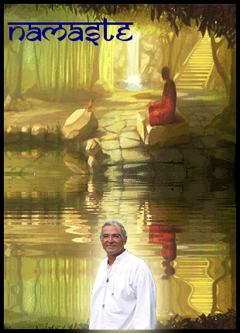
Uriel-Costa, le 10.05.2013, 8h55, lors de la Journée de Guérison.

Le Coeur Ouvert
Costa Zaboukis et Théodora Valsamis
91 Rue de Bohan B-5550 Hérisson Belgique
Tél. : 061/ 50.34.10 ou de l’étranger : 0032/61/ 50.34.10
Portable de Théodora : 0032 471 39 56 86
Portable de Costa : 0032 470 52 55 35
Email Costa : lecoeurouvert@skynet.be
Email Théodora : theodora.valsamis@skynet.be
Site : http://www.lecoeurouvert.net
ou : http://lecoeurouvert.e-monsite.com/

Chacun a besoin de s’engager dans l’Action pour la Nouvelle Ere et le Groupe de Service est la solution la meilleure pour cette Ere du Verseau !
Voir les informations sur le site : http://www.lecoeurouvert.net/pages/activites-de-service/

Voulez-vous vous engager dans la Fraternité des Gardiens de la Flamme de la Santé et de la Guérison ?
Engagement : s’inscrire et pratiquer une séance de guérison par mois pour aider ceux qui en ont besoin en se connectant à la Fraternité.
Vous recevrez également les transmissions des Maitres en rapport avec la pratique de la Guérison.

Voulez-vous vous engager dans la Fraternité de l’Amour Divin ?
Engagement : s’inscrire et pratiquer le Mantra Divin donné par le Seigneur Maitreya ‘Om Prema Shakti Om’ à son propre rythme en se connectant à la Fraternité.
Vous recevrez également les transmissions de Maitreya en rapport avec la pratique du Mantra.

Voulez-vous vous engager dans la Fraternité du Cercle de Lumière des Femmes ?
Engagement : s’inscrire et pratiquer la Méditation pour illuminer toutes les femmes donnée par le Maitre Sérapis Bey en se connectant à la Fraternité et en rejoignant un des groupes de femmes. Ce service est réservé uniquement aux femmes.
Vous recevrez également les transmissions de Sérapis Bey en rapport avec la pratique de cette Méditation.

Pour s’engager dans un Service, envoyez un mail à Costa : lecoeurouvert@skynet.be

Service pour l’Oeuvre Pure Love :
Nous nous engageons à utiliser les dons exclusivement pour offrir des classes Pure Love à ceux qui n’en n’ont pas les moyens et qui en font la demande.
Pour l’instant, grâce à vos dons, nous avons le moyen d’offrir 5 journées à une personne !
C’est merveilleux ! Nous vous remercions en son nom ! Soyez bénis !

1 Vous pouvez envoyer des dons en espèces, avec l’indication : ‘Oeuvre Pure Love’ à
Costa Zaboukis et Théodora Valsamis, 91 Rue de Bohan B-5550 Hérisson Belgique

2 Par chèque français à l’ordre de Théodora Valsamis avec un mot avec l’indication : ‘Oeuvre Pure Love’.

3 Pour la France, faire un virement au CCP n° 04 953 67 T 023, IBAN : FR07 2004 1010 0204 9536 7T02 374 Bic : PSSTFRPPCHA avec Mention : ‘Oeuvre Pure Love’

4 Pour la Belgique, faire un virement au nom de Zaboukis C. au CCP : 000-1600608-11
IBAN BE30 0001 6006 0811 BIC: BPOTBEB1xxx avec Mention: ‘Oeuvre Pure Love’

5 par Paypal : lecoeurouvert@skynet.be avec Mention : ‘Oeuvre Pure Love’

Vous pouvez reproduire ce texte et en donner copie aux conditions suivantes : qu’il ne soit pas coupé, qu’il n’y ait aucune modification de contenu. Que vous fassiez référence à notre site : http://www.lecoeurouvert.net ou : http://lecoeurouvert.e-monsite.com/. Et que vous mentionniez le nom de Costa Zaboukis. Vous pouvez partager ce texte à condition d’en respecter l’intégralité et de citer la source.

